 | Pædagogisk læreplan for | 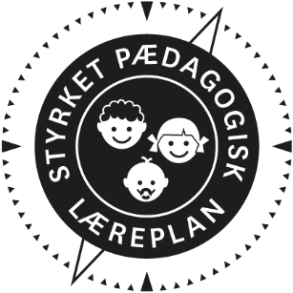
  - Børnehuset Nørregro
  - 2021

Den pædagogiske læreplan udgør rammen og den fælles retning for vores pædagogiske arbejde med børnenes trivsel, læring, udvikling og dannelse. Læreplanen er et levende dokument, som kort beskriver vores pædagogiske overvejelser og refleksioner med eksempler, der er retningsgivende for det daglige pædagogiske arbejde.

Ramme for udarbejdelse af den pædagogiske læreplan
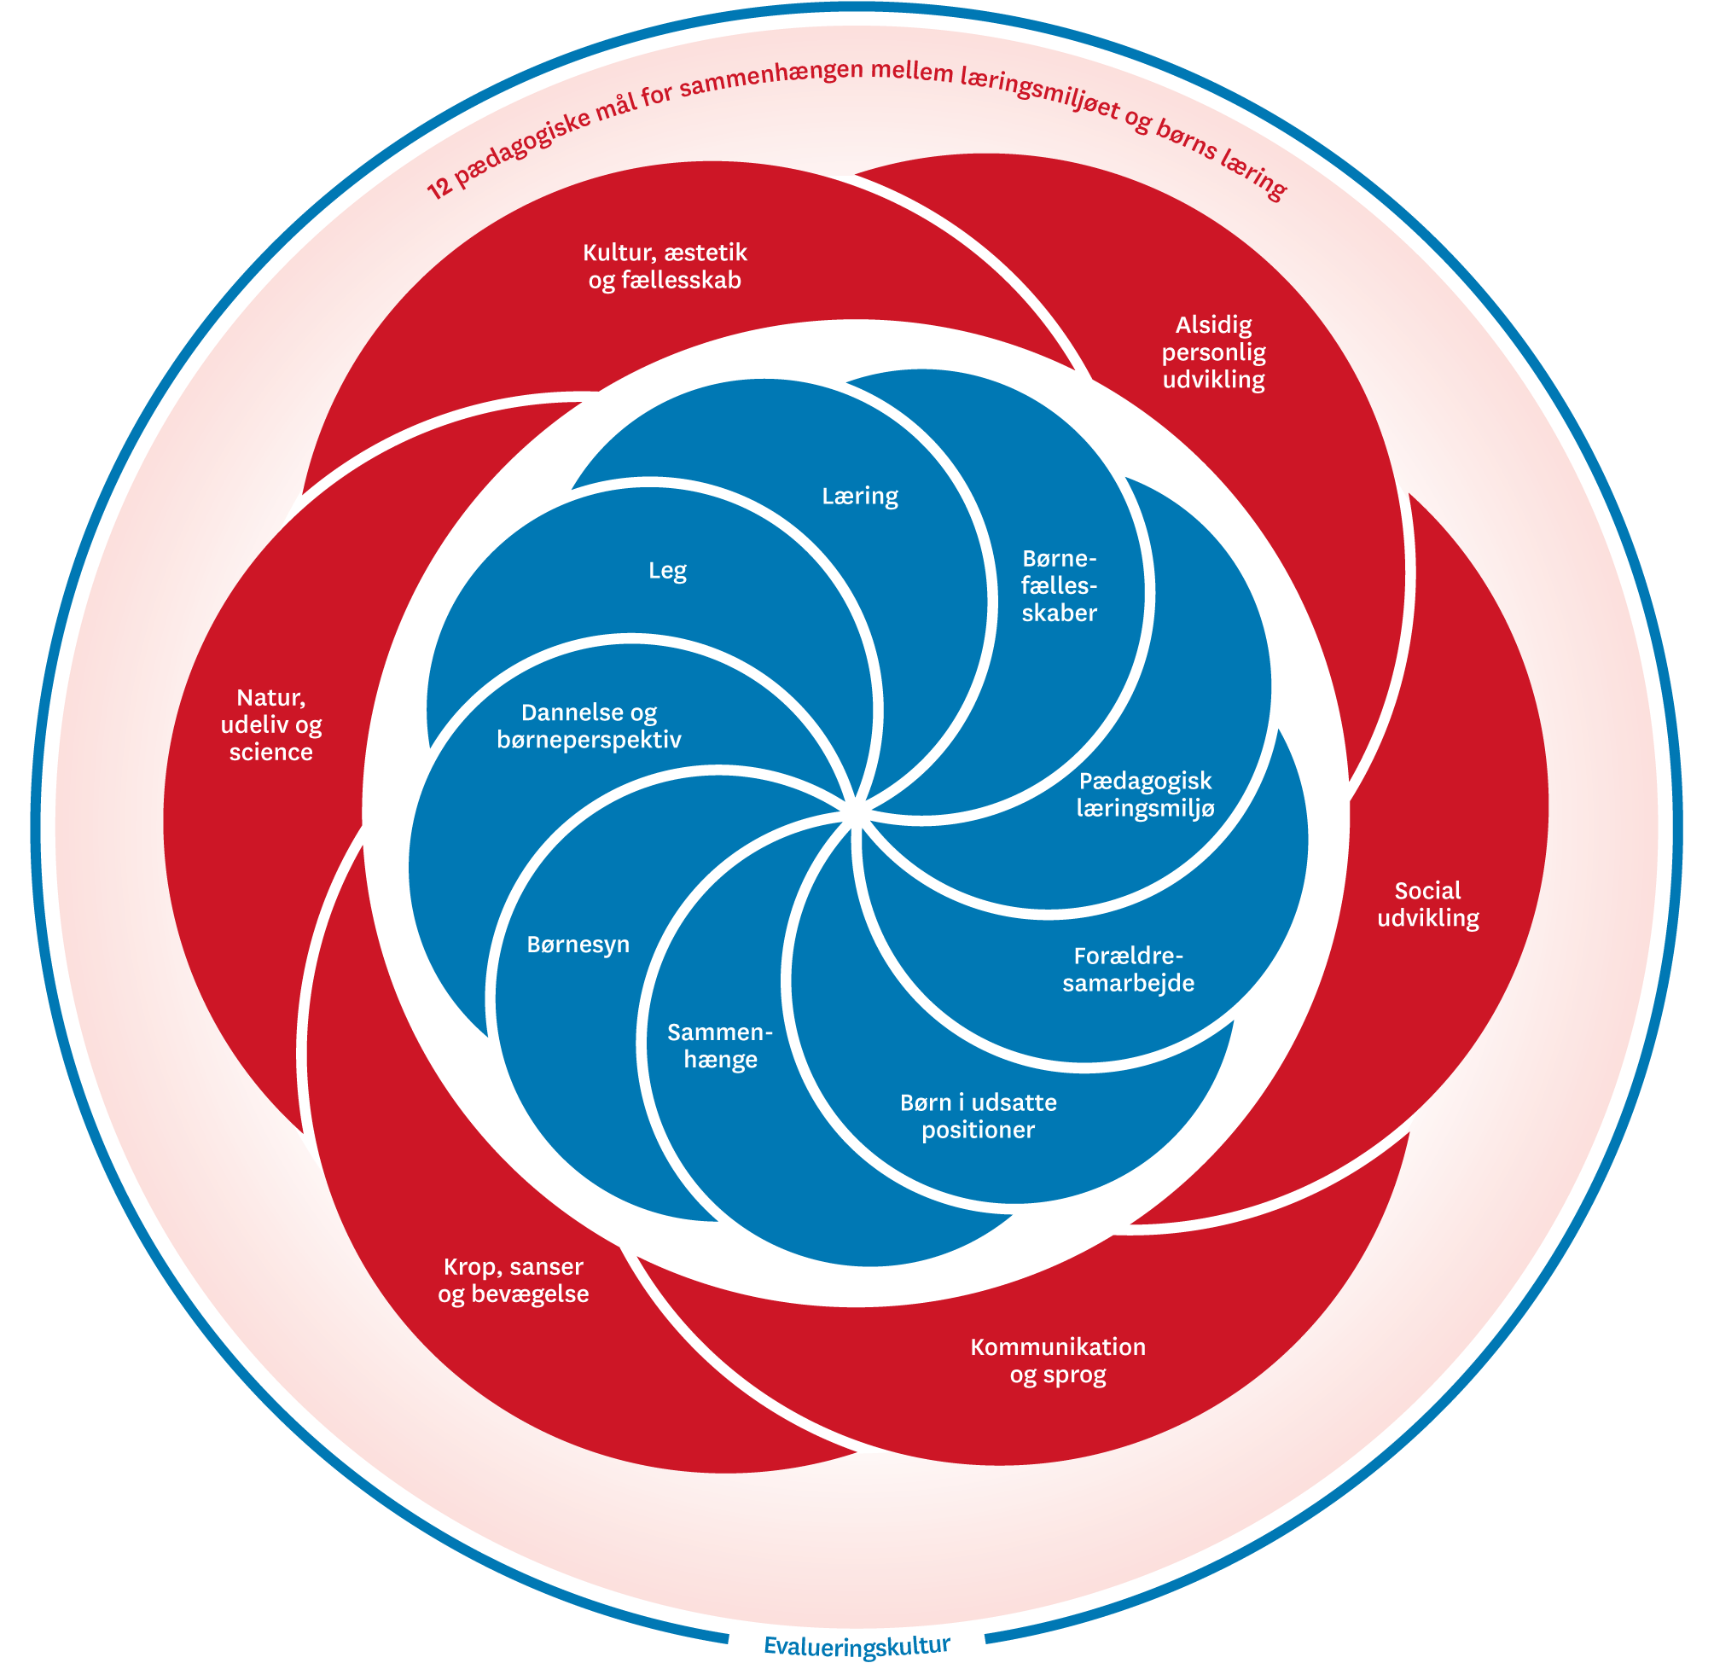

Den pædagogiske læreplan udarbejdes med udgangspunkt i det fælles pædagogiske grundlag samt de seks læreplanstemaer og de tilhørende pædagogiske mål for sammenhængen mellem det pædagogiske læringsmiljø og børns læring.
Rammen for at udarbejde den pædagogiske læreplan er dagtilbudsloven og dens overordnede formålsbestemmelse samt den tilhørende bekendtgørelse. Loven og bekendtgørelsen er udfoldet i publikationen Den styrkede pædagogiske læreplan, Rammer og indhold. Publikationen samler og formidler alle relevante krav til arbejdet med den pædagogiske læreplan og er dermed en forudsætning for at udarbejde den pædagogiske læreplan. Derfor henvises der gennem skabelonen løbende til publikationen.

Hvem er vi?
Vi er et hus fyldt med 18 engagerede medarbejdere, heraf 12 uddannede pædagoger, 4 pæd. medhjælpere og 2 køkkenmedarbejdere som brænder for at skabe fantastiske dage for vores børn. Vi er glade for at være sammen med børnene og hinanden. Nysgerrige på børn, voksne og forældre og ikke mindst nye fagligheder som understøtter det gode børneliv. Vi er mange nye voksne, og derfor er dette vores første læreplan som løbende vil forandres. Læreplanen skal være levende og i løbende udvikling, som det pædagogisk arbejde.

Vi nyder vores lille integreret institution med i alt 68 børn. Vi består af en vuggestue med 24 børn som bor i det skønne Lille” gule hus” i Læssøesgade, og en skøn udflytterbørnehave ”Skjold” - med 44 børn som ligger i Lynge.

Vuggestuen består af 2 grupper med 12 børn i hver. Til de 12 børn har vi ansat 3 pædagoger og 1 medhjælper til hver gruppe. Dertil har vi en køkkendame der laver hjemmelavet og økologisk måltider hver dag.

Vore bus kører børnehavebørnene afsted hver morgen kl 8.30 fra Læssøesgade og vender retur kl 15.30 i hverdagen.
I børnehaven er der 2 grupper med 22 børn i hver. I børnehaven er der i alt ansat 5 pædagoger og 2 medhjælpere. De er fordelt på de to stuer og vi har også en køkkendame som laver hjemmelavet økologiske måltider hver dag.

Børnene bliver delt op i mindre grupper hver dag, så vi i vuggestuen er 4 børn pr voksen og i børnehaven er 7-8 børn til hver voksen. Vi arbejder alle på at skabe tid og rum til fordybelse med de enkelte børn. Alle grupper arbejder både med aktiviteter der er planlagt i store temaer på tværs af børnehave og vuggestue, aktiviteter tilrettelagt efter alder og aktiviteter der udspringer af traditioner.

Vi har høj faglighed og høje ambitioner for børnenes liv i Nørregro.
Et fundament for høj faglighed er uddannede medarbejdere og her er vi næsten i mål med 3 uddannede pædagoger pr stue. Pædagogiske medhjælpere er også vigtige i vores arbejde, hvor de kommer med en anden tilgang. Det er vigtigt at unge kan prøve vores fag af, før de søger ind på uddannelsen. Derudover handler det om tid til forberedelse. Der er afsat tid til den enkelte medarbejders egen forberedelse, ligesom der er fælles arbejdsmøder på den enkelte stue, hver uge.

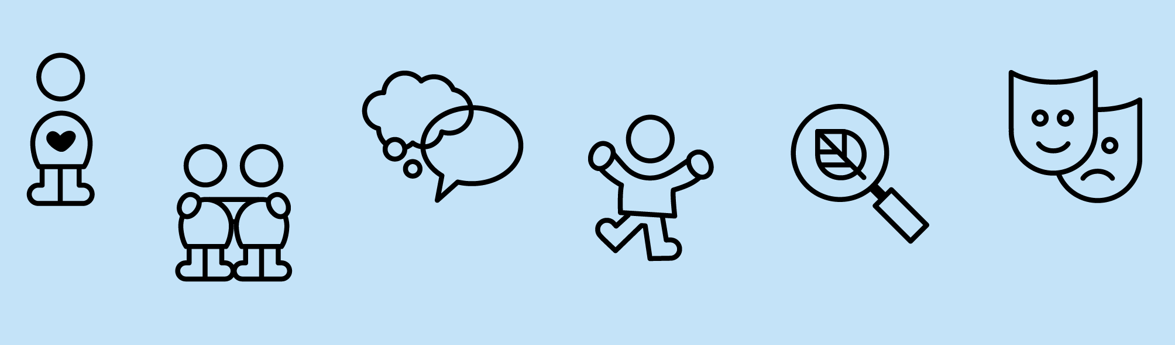

Pædagogisk grundlag

”Den pædagogiske læreplan skal udarbejdes med udgangspunkt i et fælles pædagogisk grundlag.”
”Det pædagogiske grundlag består af en række fælles centrale elementer, som skal være kendetegnende for den forståelse og tilgang, hvormed der skal arbejdes med børns trivsel, læring, udvikling og dannelse i alle dagtilbud i Danmark.”
”De centrale elementer er:
- Børnesyn. Det at være barn har værdi i sig selv.
- Dannelse og børneperspektiv. Børn på fx 2 og 4 år skal høres og tages alvorligt som led i starten på en dannelsesproces og demokratisk forståelse.
- Leg. Legen har en værdi i sig selv og skal være en gennemgående del af et dagtilbud.
- Læring. Læring skal forstås bredt, og læring sker fx gennem leg, relationer, planlagte aktiviteter og udforskning af naturen og ved at blive udfordret.
- Børnefællesskaber. Leg, dannelse og læring sker i børnefællesskaber, som det pædagogiske personale sætter rammerne for.
- Pædagogisk læringsmiljø. Et trygt og stimulerende pædagogisk læringsmiljø er udgangspunktet for arbejdet med børns læring.
- Forældresamarbejde. Et godt forældresamarbejde har fokus på at styrke både barnets trivsel og barnets læring.
- Børn i udsatte positioner. Alle børn skal udfordres og opleve mestring i lege og aktiviteter.
- Sammenhæng til børnehaveklassen. Sammenhæng handler blandt andet om at understøtte børns sociale kompetencer, tro på egne evner, nysgerrighed mv.”
”Loven fastsætter, at alle elementer i det fælles pædagogiske grundlag skal være udgangspunkt for arbejdet med den pædagogiske læreplan og dermed det pædagogiske arbejde med børns læring i dagtilbud.”
”Nogle elementer i form af fx børnesynet skal altid være til stede i det pædagogiske læringsmiljø, mens andre elementer som fx arbejdet med at skabe en god overgang til børnehaveklassen kan være mere til stede i nogle sammenhænge end andre.”
Den styrkede pædagogiske læreplan, Rammer og indhold, s. 14

Børnesyn, Dannelse og børneperspektiv, Leg, Læring og Børnefællesskaber
- Børnesyn
- Dannelse og børneperspektiv
- Leg
- Læring
- Børnefællesskaber.
De øvrige elementer i det pædagogiske grundlag skal ifølge loven fremgå særskilt af den pædagogiske læreplan. Disse elementer forholder I jer til lidt senere.

Hvordan kommer de fem centrale elementer fra det fælles pædagogiske grundlag til udtryk hos os og bliver omsat i vores hverdag sammen med børnene?
Børnesyn.

Vi tager udgangspunkt i anerkendelse, ligeværdighed og trygge relationer som fundamentet for det gode børneliv.

Vi skaber det gode børneliv ved at:
- Vi er nærværende, opmærksomme, lydhøre og personlige i relationen
- Vi møder barnet hvor det er.
- Vi giver barnet ret til at være i følelser, anerkendelse af barnets egen ret til følelser, meninger og holdninger.
- Vi har tillid til barnet – barnet har lederskab i eget liv.
- Vi er rammesættere, og følger barnets spor/initiativer og er opmærksomme på at barnet er aktiv medskaber.
- Vi er ligeværdige, men den voksne har ansvaret for relationen.
- Vi har relationer til alle i ”huset”.
- Vi har relationer til barnets familie.
- Vi er bevidste om at kommunikationen er vores ansvar.

Dannelse og børneperspektiv:
Dannelse i Børnehuset Nørregro ser vi som en indføring i den kultur og de værdier der er gældende i vores samfund.
Gennem medbestemmelse og demokrati fremmes børnenes dannelse. Mens børnene står i kø til gyngerne styrkes dannelse med værdier om retfærdighed og fællesskab. Dannelse er også at vi er interesseret i andre og at vi er ordentlige mennesker med styr på vores værdier.
Vi er med til at give børnene selvværd og selvtillid. Vi giver dem en føles af at være en del af et fællesskab. Alle børn skal føle sig set og hørt. Alle er vigtige for fællesskabet.
Vi giver børnene selvværd og selvtillid, kunne tåle modstand, gøre sig klog på sig selv og de andre børn i fællesskabet. Barnet har brug for at føle sig set, hørt og forstået. Alle er vigtige for fællesskabet. Tage hensyn, normer for hvordan vi er sammen, respekt, demokrati via medbestemmelses, at man føler sig vigtig for gruppen og i sig selv. Børnene har indblik i hvad de selv bestemmer, bla. i børnehaven. Barnet bestemmer selv hvad det vil lege, spise. At vi som voksne ser børnene gennem deres perspektiv. Selvhjulpenhed.
Eksempler: Demokratisk medbestemmelse: Vælge sang, vælge en ven til at være duks med. Vælger en bog når vi skal læse. De bestemmer selv hvem der må gå ud af bussen.
Selvhjulpenhed: At man kan tage sit tøj af og på. Vug: at børnene lærer at sige fra over for hinanden på en god måde.
Det betyder at:
At de voksne møder det enkelt barn med positiv voksen kontakt, barnets dag starter med at blive taget godt imod med navn og smil. Hvilket gør barnet føler sig set og føler sig værdifuld og vigtig for fællesskabet.
- Alle børn er unikke.
- Alle er vigtige for et fællesskab
Leg

Vi mener, at legen har en stor værdi for børnenes udvikling, trivsel og læring. Leg er en gennemgående del af børnene og vores hverdag, og vi som voksne er bevidste om vores position og understøttelse af legene, og så elsker vi at lege med.

Vi understøtter den gode leg - pædagogens rolle:
- Positionering (foran, ved siden af, bagved), guide, voksne der kan lide at lege og være fjollede.
- Være i øjenhøjde med børnene, sidder på gulvet, nærværende voksne.
- Relationer og kendskab til børnene/børnegruppen - både voksne og børn imellem.
- Hvilke lege er børnene optagede af, og tager udgangspunkt i det i vores hverdag. Vi følger børnenes spor.
- Gøre legen tilpas, udfordre - zonen for nærmeste udvikling
- Nye børn - hvad er de optagede af derhjemme?
- Forskellige deltagelsesmuligheder - Pædagogiske bagdør - føler sig som en del af legen og inkluderet i fællesskabet. Alle har forskellige forudsætninger.
- Give børnene succesoplevelser, så de føler, at de har noget at bidrage med til fællesskabet.
- Opsætning af forskellige legezoner på stuen og udendørs.

Legen har en værdi i sig selv:
- Læring sker igennem leg
- I legen udvikler børnene sociale kompetencer - konflikter, venskaber, forhandle, sætte grænser.
- I relationen til andre udvikler barnet sig selv og lærer sig selv at kende.
- Plads til børneinitierede lege - Både plads til børneinitierede lege og voksenstyrede aktiviteter i løbet af hele dagen.
- Legestrategier - hvordan kommer man ind i en leg?
- Måde at forstå virkeligheden på - bearbejde oplevelser fra livet
- Fantasi, nysgerrighed, sprog, selvværd.

Forskellige lege i henholdsvis vuggestue og børnehave - parallellege og rollelege.

Læring:
Vi skaber en tryg base, hvor børn har mulighed for udvikling og læring hele dagen. Læring sker gennem børneinitierede lege, voksenstyrede aktiviteter og vores rutiner.

- Læring sker hele dagen
- Læring sker gennem leg, rutiner, rammesætning
- Opdeling i mindre grupper i løbet af dagen - voksenorganiserede grupper for at styrke relationerne børnene imellem.
- Vi arbejder med fællestema men med udgangspunkt i børnene.
- Børn udvikler sig i de trygge rammer - vi er den trygge base. Vi skaber forudsigelighed, forbereder børnene - visuelt med billeder af overblik over dagen.
- Børn, der hjælper hinanden og hjælper med at lære fra sig. Spejler sig i hinanden. Mesterlære
- Børn lærer med kroppen - gennem sansning, nysgerrighed
- Læring mellem børneinitierede lege, voksenstyrede aktiviteter og vores rutiner.
- Vi har kendskab til børnene, nærmeste udviklingszone, vi ved, hvor vi skal hjælpe, støtte og guide børnene. Vi understøtter børnene.
- Læring: går mere op i processen end i resultatet.
- Vi kan alle fejle - også os voksne - gøre miljøet trygt, så det er okay at fejle.
- Sprogligt: hjælpe med at sætte ord på eller oversætte handlinger for børnene.
- Børn deltager på deres niveau - stille relevante krav til børnene.
- Vi voksne er fleksible og ser børnenes behov.
- Positionering af den voksne - hvordan placerer vi os i aktiviteterne og i legen?
- Børnefælleskabet har en stor betydning for børns læring og udvikling.

Børnefælleskaber:
Vi ser det enkelte individ i fællesskabet, og alle skal kunne være en del af fællesskabet på egen måde. Vi er hele tiden i fællesskaber, og der dannes nye fællesskaber gennem dagen.
Vi giver barnet en oplevelse af, at alle har plads i fællesskabet, og at barnet kan indtage forskellige roller i de forskellige grupper.
Barnet lærer at mangfoldighed beriger relationer. Barnet lærer at have en plads både i selvvalgte fællesskaber og vokseninddelte grupper. Dette gør vi ved, at vi voksne kender det enkelte barn og giver den støtte det kræver at udvikle sig selv og træde ud i en ukendt rolle. Vi sætter rammerne for, at barnet kan indgå i fællesskaber, når der opleves genkendelighed i hverdagen. Eksempelvis visualiserer vi i vuggestuen, den forekommende aktivitet, ved at vise fotos af aktiviteten og hvem der deltager.
Fællesskaber: små grupper, måltider, hverdagsrutiner, selvvalgte fællesskaber/venskaber, bussen, stuen.
Det betyder at:
- Vi er i børnefællesskaber hele dagen og ser fællesskaber i rutiner, leg og aktiviteter.
- Vi guider børnene til at indgå i fællesskaber ved at gå foran, ved siden af og bagved

Pædagogisk læringsmiljø
”Det skal fremgå af den pædagogiske læreplan, hvordan det enkelte dagtilbud hele dagen etablerer et pædagogisk læringsmiljø, der med leg, planlagte vokseninitierede aktiviteter, spontane aktiviteter, børneinitierede aktiviteter samt daglige rutiner giver børnene mulighed for at trives, lære, udvikle sig og dannes.
Det pædagogiske læringsmiljø skal tilrettelægges, så det inddrager hensynet til børnenes perspektiv og deltagelse, børnefællesskabet, børnegruppens sammensætning og børnenes forskellige forudsætninger.”
Den styrkede pædagogiske læreplan, Rammer og indhold, s. 22-23

Hvordan skaber vi hele dagen et pædagogisk læringsmiljø, der giver alle børn mulighed for at trives, lære, udvikle sig og dannes?
Dagens gang i vuggestuen

7.00 Børnehuset Nørregro åbner i det lille gule hus (Læssøesgade 22), hvor børnehave -og
vuggestuebørn er samlet på brombærstuen.
8.00 Børnehavebørn og voksne går ud til bussen. Vuggestuebørn og voksne går på deres
stuer.
9.00 Vi holder samling og spiser formiddagsmad
9.30 Dagens aktivitet går i gang. Vi leger ud fra et tema som vi har kørende i en periode.
10.45 Frokost.
11.15 Der bliver skiftet bleer, nusset og gjort klar til middagslur.
12.00 Middagslur. Børnene sover til de vågner af sig selv.
14.00 Eftermiddagsmad.
16.30 Vi slår os evt. sammen med børnehavebørnene.

Dagens gang i børnehaven
8.30 Bussen kører til Lynge.
9.10 Ankomst i børnehaven og børnene går til samling og formiddagsmad.
9.30 Planlagte aktiviteter.
11.15 Frokost.
12.00 Leg på legeplads og børn der skal sove, lægger sig ind.
13.45 Eftermiddagsmad.
14.30 Klokken ringer og vi gør os klar til at tage hjem.
14.50 Bus til Læssøesgade.
15.30 De sidste børn går med i det Gule hus.
Gennem hele dagen er der fokus på børnene og deres læring og trivsel.
Stuernes læringsmiljø –vi har indrettet så stuernes læringsmiljøer understøtter børnene – deres interesser og udviklingstrin. Små forskellige legestationer opsættes morgen og eftermiddag.

Samarbejde med forældre om børns læring
”Det skal fremgå af den pædagogiske læreplan, hvordan dagtilbuddet samarbejder med forældrene om børns læring.”
Den styrkede pædagogiske læreplan, Rammer og indhold, s. 24-25

Hvordan samarbejder vi med forældrene om barnets og børnegruppens trivsel og læring?
Det gør vi ved:
- Et tæt forældresamarbejde styrker vores fælles indsats for børnenes trivsel, læring og udvikling.
- Vi tilbyder samtaler til forældrene, hvis der er brug for at snakke om deres barns trivsel og udvikling. Forældrene kan altid komme og få en snak om børnenes trivsel.
- Ikke kun et barn, men en familie der starter.
- Vi skriver dagbog, samt deler billeder af børnenes hverdag. Det giver forældrene mulighed for at snakke med deres børn om hvad de laver.
- Gensidig respekt.
- Forældre er velkomne til besøg i bh. Børnene får en mulighed for at vise sine forældre hvad de laver og viser hvad de kan.
- En stærk forældrebestyrelse.
- Vi har to gange årligt forældremøde.
- Fælles ture/ aktiviteter med forældrene (skovtur, forældrekaffe).
- Vi sender ugeplaner ud til forældrene. En synliggørelse af hvad vi gør i Børnehuset Nørregro.
- Arbejdslørdage med forældre i børnehaven.

Fokus på ekstra kontakt til forældrene, særligt i børnehaven. Da der ikke er meget tid til det ved bussen. De voksne husker løbende forældrene på, at de altid kan komme om små og store ting.

Børn i udsatte positioner
”Det skal fremgå af den pædagogiske læreplan, hvordan det pædagogiske læringsmiljø tager højde for børn i udsatte positioner, så børnenes trivsel, læring, udvikling og dannelse fremmes.”
Den styrkede pædagogiske læreplan, Rammer og indhold, s. 26

Hvordan skaber vi et pædagogisk læringsmiljø, der tager højde for og involverer børn i udsatte positioner, så børnenes trivsel, læring, udvikling og dannelse fremmes?
Vi har socioøkonomiske stærke familier og ganske få børn i udsatte positioner – men alle børn kan have perioder med udfordringer hvor det kan have brug for en særlig indsats og støtte i en periode til en fortsat positiv udvikling.
Vi arbejder med piktogrammer, handleplaner – Smtte –pædagogiske bagdøre i aktiviteter, ressourceteam hvorfra vi kan trække på eksperter. Leder er tovholder på alle børn med særlige behov – således at vidensdeling fra situation til situation er sikret.
Faglige dialoger så vi kan definere/være nysgerrige på hvilke børn der er udsatte og har brug for en særlig indsats, det kan være både de små midlertidige indsatser og de større mere gennemgribende indsatser.
Vi er særligt opmærksomme på at aktiviteter/rutiner etc. kan tilpasses det enkelte barn efter hvor det er i sin udvikling (nærmeste udviklings zone).
Vi er særligt opmærksomme på at barnet skal mærke og føle at det mestrer sit liv, at det bliver anerkendt og er en del af fællesskabet.

Det gør vi ved:
- Fokus på nærmeste udviklings zone.
- Fælles nysgerrighed og fokus på barnets evner og udvikling
- Små grupper
- Tydelig og struktureret hverdag, visualisering, piktogrammer, dagstavler.
- Inddeling af stuer i legeområder.
- ”Lys” på det vi vil have mere af.
- Tidlig opsporingsmodel bruges på stuemøder, for at se udvikling/justere indsatser.

Stuerne imellem orienterer hinanden om de tiltag/indsatser der er om det enkelte barn, ligesom at stuerne imellem kan sparre med hinanden, og have faglige dialoger for at gøre læringsmiljøet endnu bedre omkring de udsatte børn.

Sammenhæng til børnehaveklassen
”Det skal fremgå af den pædagogiske læreplan, hvordan der i børnenes sidste år i dagtilbuddet tilrettelægges et pædagogisk læringsmiljø, der skaber sammenhæng til børnehaveklassen.”
Den styrkede pædagogiske læreplan, Rammer og indhold, s. 27

Hvordan tilrettelægger vi vores pædagogiske læringsmiljø for de ældste børn, så det skaber sammenhæng til børnehaveklassen? (Dette spørgsmål gælder kun dagtilbud med børn i den relevante aldersgruppe.)
Vores ældste børn er i grupperne kaldet Veteranerne. De har et særligt forløb, hvor de starter op med en lille koloni i september/oktober måned hvor de får kickstartet deres fremtidige samarbejde og at det nu er noget nyt der skal ske i det kommende år. Afhængigt af den enkelte årgang bliver der planlagt og forventet lidt mere af dem.
Der vil være fokus på samarbejde – at være sammen med mange i en gruppe på ens egen alder. Regellege bliver den mere dominerende legeform og det er vigtigt at vi understøtter deres forståelse for de forskellige koder der er mellem børnene. Vi forbereder og øver med dem, at de eksempelvis skal kunne koncentrere sig i længere tid, i en aktivitet de ikke selv har valgt, modtage kollektive beskeder, have ansvar for forskellige opgaver og ect.
Det er vigtigt at børnene i dette år oplever, at det stadig er udfordrende og spændende at gå i børnehave.

Øvrige krav til indholdet i den pædagogiske læreplan

Inddragelse af lokalsamfundet
”Det skal fremgå af den pædagogiske læreplan, hvordan dagtilbuddet inddrager lokalsamfundet i arbejdet med etablering af pædagogiske læringsmiljøer for børn.”
Den styrkede pædagogiske læreplan, Rammer og indhold, s. 29

Hvordan inddrager vi lokalsamfundet i arbejdet med at skabe pædagogiske læringsmiljøer for børn?
Under udarbejdelse!

Arbejdet med det fysiske, psykiske og æstetiske børnemiljø
”Arbejdet med det fysiske, psykiske og æstetiske børnemiljø i dagtilbuddet skal integreres i det pædagogiske arbejde med etablering af pædagogiske læringsmiljøer.
Børnemiljøet skal vurderes i et børneperspektiv, og børns oplevelser af børnemiljøet skal inddrages under hensyntagen til børnenes alder og modenhed.”
Den styrkede pædagogiske læreplan, Rammer og indhold, s. 30

Hvordan integrerer vi det fysiske, psykiske og æstetiske børnemiljø i det pædagogiske læringsmiljø?
Under udarbejdelse!
Vi er gået i gang med at nytænke vores rum i børnehaven og har hentet hjælp udefra med en læringskonsulent. Dette arbejde starter i efteråret 2021,
Vi ser frem til dette arbejde, som skal skabe et overblik over, hvordan rummene fremadrettet skal se ud for at understøtte de enkelte børn.
Duften af dejlig mad – fylder begge huse – mad der bliver præsenteret på en æstetisk – indbydende måde hvor man kan se hvad der er i det vi skal spise.

De seks læreplanstemaer

”Den pædagogiske læreplan skal udarbejdes med udgangspunkt i seks læreplanstemaer samt mål for sammenhængen mellem læringsmiljøet og børns læring.
Det skal fremgå af den pædagogiske læreplan, hvordan det pædagogiske læringsmiljø understøtter børns brede læring inden for og på tværs af de seks læreplanstemaer.”
Den styrkede pædagogiske læreplan, Rammer og indhold, s. 32

Vi har listet eksempler op under hvert tema, som tegner et billede af hvordan vi helt konkret arbejder med temamålsætningerne.

Alsidig personlig udvikling
”Alsidig personlig udvikling drejer sig om den stadige udvidelse af barnets erfaringsverden og deltagelsesmuligheder. Det forudsætter engagement, livsduelighed, gåpåmod og kompetencer til deltagelse.”
Den styrkede pædagogiske læreplan, Rammer og indhold, s. 36-37

Pædagogiske mål for læreplanstemaet:
- Det pædagogiske læringsmiljø skal understøtte, at alle børn udfolder, udforsker og erfarer sig selv og hinanden på både kendte og nye måder og får tillid til egne potentialer. Dette skal ske på tværs af blandt andet alder, køn samt social og kulturel baggrund.
- Det pædagogiske læringsmiljø skal understøtte samspil og tilknytning mellem børn og det pædagogiske personale og børn imellem. Det skal være præget af omsorg, tryghed og nysgerrighed, så alle børn udvikler engagement, livsduelighed, gåpåmod og kompetencer til deltagelse i fællesskaber. Dette gælder også i situationer, der kræver fordybelse, vedholdenhed og prioritering.
Hvordan understøtter vores pædagogiske læringsmiljø børnenes alsidige personlige udvikling?
Herunder, hvordan vores pædagogiske læringsmiljø:
Understøtter de to pædagogiske mål for temaet Alsidig personlig udvikling
Tager udgangspunkt i det fælles pædagogiske grundlag
Ses i samspil med de øvrige læreplanstemaer.
- Selvhjulpenhed er et meget stort fokus. Selvværd, selvtillid og hvad er det jeg kan. Vi arbejder dagligt med selvhjulpenhed i alt fra tøj, måltid, toilet og konfliktløsning.
- Giver plads og tid til at børnene kan prøve selv.
- Anerkendende tilgang til børnenes følelser og konfliktløsning.
- Møder børnene individuelt
- Giver børn hjælpesætninger – stop – undskyld – må jeg være med?
- Opfordre til refleksion over egne handlinger og forskellige måder at takle situationer på.
- Opfordre til at prøve nyt og øve sig – også når det er svært.
- Børnene får ansvar, så de føler sig vigtige og værdifulde for fælleskabet. Føler sig set hver dag.
- Henvender os altid først til børnene før forældrene – ex om morgenen.
- Alle børn mødes med smil, nærvær og fysisk kontakt.
- Støtte i at udvikle sig mod nærmeste udviklingszone.
- Opdeling i mindre grupper, for at styrke det enkelte barns muligheder for at navigere sammen med andre.

Social udvikling  ”Social udvikling er udvikling af sociale handlemuligheder og deltagelsesformer og foregår i sociale fællesskaber, hvor børnene kan opleve at høre til, og hvor de kan gøre sig erfaringer med selv at øve indflydelse og med at værdsætte forskellighed.  Gennem relationer til andre udvikler børn empati og sociale relationer, og læringsmiljøet skal derfor understøtte børns opbygning af relationer til andre børn, til det pædagogiske personale, til lokal- og nærmiljøet, til aktiviteter, ting, legetøj m.m.”  Den styrkede pædagogiske læreplan, Rammer og indhold, s. 38-39 | 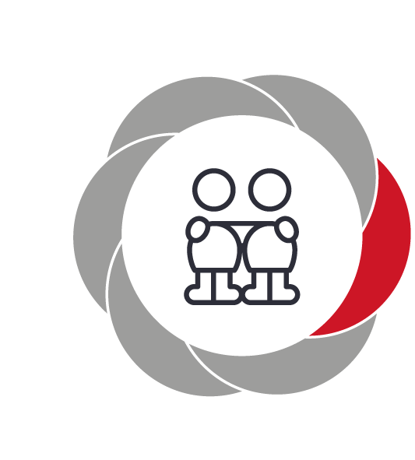

Pædagogiske mål for læreplanstemaet:
- Det pædagogiske læringsmiljø skal understøtte, at alle børn trives og indgår i sociale fællesskaber, og at alle børn udvikler empati og relationer.
- Det pædagogiske læringsmiljø skal understøtte fællesskaber, hvor forskellighed ses som en ressource, og som bidrager til demokratisk dannelse.
Hvordan understøtter vores pædagogiske læringsmiljø børnenes sociale udvikling?
Herunder, hvordan vores pædagogiske læringsmiljø:
Understøtter de to pædagogiske mål for temaet Social udvikling
Tager udgangspunkt i det fælles pædagogiske grundlag
Ses i samspil med de øvrige læreplanstemaer.
Via:
- Aktiv deltagelse i børnenes leg.
- Vi lærer børnene om retfærdighed, at vente, at dele, at lytte.
- Voksenstyrede fælleslege.
- Fri for mobberi.
- Vi øver os på regellege, som hjælp til at kunne navigere i fælles aktiviteter.
- Børn er selv med til at tolke ansigtsudtryk og udvikler empati.
- At være en god ven – begreb i det daglige.
- Opdeling af børn i mindre grupper giver mulighed for tættere relationer.
- Vi øver at give, tage
- Empati og trøst voksen/barn og barn/barn
- Vente på tur ved håndvask/ ud til bussen.
- Dele mad ud til vennerne.
- Morgensang – vælge på skift – bussen.
- Hjælpe hinanden ude og inde – evt hente en voksen.

Kommunikation og sprog
”Børns kommunikation og sprog tilegnes og udvikles i nære relationer med barnets forældre, i fællesskaber med andre børn og sammen med det pædagogiske personale.
Det centrale for børns sprogtilegnelse er, at læringsmiljøet understøtter børns kommunikative og sproglige interaktioner med det pædagogiske personale. Det er ligeledes centralt, at det pædagogiske personale er bevidst om, at de fungerer som sproglige rollemodeller for børnene, og at børnene guides til at indgå i fællesskaber med andre børn.”
Den styrkede pædagogiske læreplan, Rammer og indhold, s. 40-41

Pædagogiske mål for læreplanstemaet:
- Det pædagogiske læringsmiljø skal understøtte, at alle børn udvikler sprog, der bidrager til, at børnene kan forstå sig selv, hinanden og deres omverden.
- Det pædagogiske læringsmiljø skal understøtte, at alle børn opnår erfaringer med at kommunikere og sprogliggøre tanker, behov og ideer, som børnene kan anvende i sociale fællesskaber.
Hvordan understøtter vores pædagogiske læringsmiljø børnenes kommunikation og sprog?
Herunder, hvordan vores pædagogiske læringsmiljø:
Understøtter de to pædagogiske mål for temaet Kommunikation og sprog
Tager udgangspunkt i det fælles pædagogiske grundlag
Ses i samspil med de øvrige læreplanstemaer.
Vi gør følgende:
- Synger hver dag – bruger fagter og sanglege.
- Billedlotteri, vendespil og sprogposer.
- Dialogisk læsning.
- Italesætter handlinger, følelser og hensigter.
- Arbejder med fokusord.
- Samtaler med børn under leg, måltider, pusler….
- Fokus på de 5 turtagninger.
- Fokus på sprogtrappen
- Taler med børnene om de andre børns handlinger og positive hensigter. Eks via aktiv deltagelse i deres lege.
- Rim og remser.
- Giver børnene hjælpesætninger til eksvis at komme ind i sociale fællesskaber.
- Vi lærer børnene at sætte ord på deres følelser.
- Bøger og billeder i børnehøjde som giver anledning til samtale.
- Forældre får ugeplaner og billeder så de kan tale med børnene hjemme.

Krop, sanser og bevægelse
”Børn er i verden gennem kroppen, og når de støttes i at bruge, udfordre, eksperimentere, mærke og passe på kroppen – gennem ro og bevægelse – lægges grundlaget for fysisk og psykisk trivsel.
Kroppen er et stort og sammensat sansesystem, som udgør fundamentet for erfaring, viden, følelsesmæssige og sociale processer, ligesom al kommunikation og relationsdannelse udgår fra kroppen”.
Den styrkede pædagogiske læreplan, Rammer og indhold, s. 42-43

Pædagogiske mål for læreplanstemaet:
- Det pædagogiske læringsmiljø skal understøtte, at alle børn udforsker og eksperimenterer med mange forskellige måder at bruge kroppen på.
- Det pædagogiske læringsmiljø skal understøtte, at alle børn oplever krops- og bevægelsesglæde både i ro og i aktivitet, så børnene bliver fortrolige med deres krop, herunder kropslige fornemmelser, kroppens funktioner, sanser og forskellige former for bevægelse.
Hvordan understøtter vores pædagogiske læringsmiljø udviklingen af børnenes krop, sanser og bevægelse?
Herunder, hvordan vores pædagogiske læringsmiljø:
Understøtter de to pædagogiske mål for temaet Krop, sanser og bevægelse
Tager udgangspunkt i det fælles pædagogiske grundlag
Ses i samspil med de øvrige læreplanstemaer.
- Selvhjulpenhed giver- god kropsfornemmelse
- Rytmik – glæde sammenhold om fysisk aktivitet
- Kravle op og ned af stole, på legeplads
- Giver god tid til at komme op og ned af vores trapper
- Fagte- og sanglege
- Børneyoga
- Gynge, rutche, cykle, løbe og klatre.
- Selv tage mad – bestik – tøj osv.
- Legeplads
- Boldlege
- Konstruktionslege
- Bare tæer på legepladsen
- Sanselege/føle

Natur, udeliv og science
”Naturoplevelser i barndommen har både en følelsesmæssig, en kropslig, en social og en kognitiv dimension.
Naturen er et rum, hvor børn kan eksperimentere og gøre sig de første erfaringer med naturvidenskabelige tænke- og analysemåder. Men naturen er også grundlag for arbejdet med bæredygtighed og samspillet mellem menneske, samfund og natur.”
Den styrkede pædagogiske læreplan, Rammer og indhold, s. 44-45

Pædagogiske mål for læreplanstemaet:
- Det pædagogiske læringsmiljø skal understøtte, at alle børn får konkrete erfaringer med naturen, som udvikler deres nysgerrighed og lyst til at udforske naturen, som giver børnene mulighed for at opleve menneskets forbundethed med naturen, og som giver børnene en begyndende forståelse for betydningen af en bæredygtig udvikling.
- Det pædagogiske læringsmiljø skal understøtte, at alle børn aktivt observerer og undersøger naturfænomener i deres omverden, så børnene får erfaringer med at genkende og udtrykke sig om årsag, virkning og sammenhænge, herunder en begyndende matematisk opmærksomhed.
Hvordan understøtter vores pædagogiske læringsmiljø, at børnene gør sig erfaringer med natur, udeliv og science?
Herunder, hvordan vores pædagogiske læringsmiljø:
Understøtter de to pædagogiske mål for temaet Natur, udeliv og science
Tager udgangspunkt i det fælles pædagogiske grundlag
Ses i samspil med de øvrige læreplanstemaer.
- Krible krable – natur insekter
- Samler ind i skoven
- Legepladsen i alt vejr
- Kravle i træer- i sandkasse, modellervoks, trylledej.
- Ture ud af huset
- Vores- høns bliver fodret og passet på.
- Maler med bær som vi samlet ind på legepladsen.
- Vores urtehave med bær, urter og grønsager.

Kultur, æstetik og fællesskab
”Kultur er en kunstnerisk, skabende kraft, der aktiverer børns sanser og følelser, ligesom det er kulturelle værdier, som børn tilegner sig i hverdagslivet.
Gennem læringsmiljøer med fokus på kultur kan børn møde nye sider af sig selv, få mulighed for at udtrykke sig på mange forskellige måder og forstå deres omverden.”
Den styrkede pædagogiske læreplan, Rammer og indhold, s. 46-47

Pædagogiske mål for læreplanstemaet:
- Det pædagogiske læringsmiljø skal understøtte, at alle børn indgår i ligeværdige og forskellige former for fællesskaber, hvor de oplever egne og andres kulturelle baggrunde, normer, traditioner og værdier.
- Det pædagogiske læringsmiljø skal understøtte, at alle børn får mange forskellige kulturelle oplevelser, både som tilskuere og aktive deltagere, som stimulerer børnenes engagement, fantasi, kreativitet og nysgerrighed, og at børnene får erfaringer med at anvende forskellige materialer, redskaber og medier.
Hvordan understøtter vores pædagogiske læringsmiljø, at børnene gør sig erfaringer med kultur, æstetik og fællesskab?
Herunder, hvordan vores pædagogiske læringsmiljø:
Understøtter de to pædagogiske mål for temaet Kultur, æstetik og fællesskab
Tager udgangspunkt i det fælles pædagogiske grundlag
Ses i samspil med de øvrige læreplanstemaer.
Under udarbejdelse!

Evalueringskultur

”Lederen af dagtilbuddet er ansvarlig for at etablere en evalueringskultur i dagtilbuddet, som skal udvikle og kvalificere det pædagogiske læringsmiljø.
Lederen er ansvarlig for, at arbejdet med den pædagogiske læreplan evalueres mindst hvert andet år med henblik på at udvikle arbejdet. Evalueringen skal tage udgangspunkt i de pædagogiske mål og herunder en vurdering af sammenhængen mellem det pædagogiske læringsmiljø i dagtilbuddet og børnenes trivsel, læring, udvikling og dannelse.
Evalueringen skal offentliggøres.
Lederen af dagtilbuddet er ansvarlig for at sikre en løbende pædagogisk dokumentation af sammenhængen mellem det pædagogiske læringsmiljø og børnenes trivsel, læring, udvikling og dannelse. Den pædagogiske dokumentation skal indgå i evalueringen.”
Den styrkede pædagogiske læreplan, Rammer og indhold, s. 50-51

Det er ikke et lovkrav at beskrive dagtilbuddets dokumentations- og evalueringspraksis i den pædagogiske læreplan, men det kan være en fordel i udarbejdelsen af læreplanen at forholde sig til den løbende opfølgning og evaluering af indholdet i læreplanen.

Hvordan skaber vi en evalueringskultur, som udvikler og kvalificerer vores pædagogiske læringsmiljø?
Det vil sige, hvordan dokumenterer og evaluerer vi løbende vores pædagogiske arbejde, herunder sammenhængen mellem det pædagogiske læringsmiljø og de tolv pædagogiske mål?
Vi har fastsat hver 5. stuemøde til kun at omhandle evaluering af vores arbejde. Leder deltager på disse møder og vi vil benytte materiale fra EVA til evaluering. Disse erfaringer bringes med til personalemøderne, således at alle får del i den læring der er fundet sted.
Vi vil derudover gerne arbejde med en blanding af aktionslæring, videooptagelser og en eksperimenterende tilgang til metoderne.
Vi bruger Smtte model og beskrivende handleplaner efter vi har beskrevet status.

Hvordan evaluerer vi arbejdet med den pædagogiske læreplan, som skal foretages mindst hvert andet år?
.
Så snart vi er helt færdige med første udgave af læreplanen, vil vi efterfølgende evaluere arbejdet.

